Liebe Kundin, lieber Kunde
DANKE! Sie verhalten sich
mit Abstand am besten!

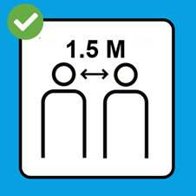 | DANKE, dass Sie die Weisungen unserer Bäckerei-Confiserie-Café befolgen, die Distanzregeln konsequent beachten und einhalten.
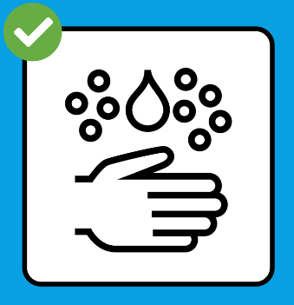 | DANKE, dass Sie die Möglichkeit zur Händedesinfektion nutzen.
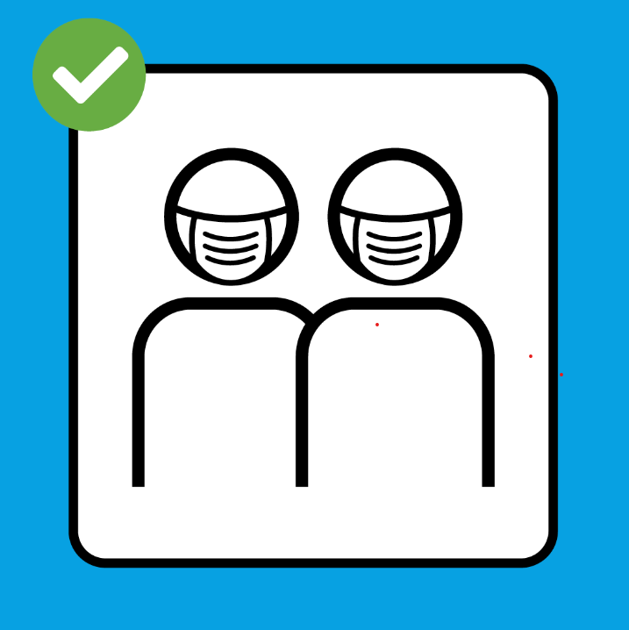 | DANKE, dass Sie eine Hygienemaske tragen.  (Nur wenn durch die Gesundheitsbehörden verfügt)
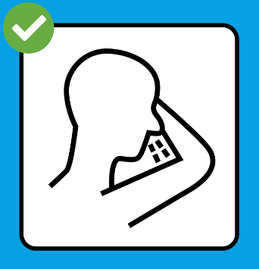 | DANKE, dass Sie beim niesen oder husten, ein Einwegtaschentuch oder die Armbeuge benutzen.
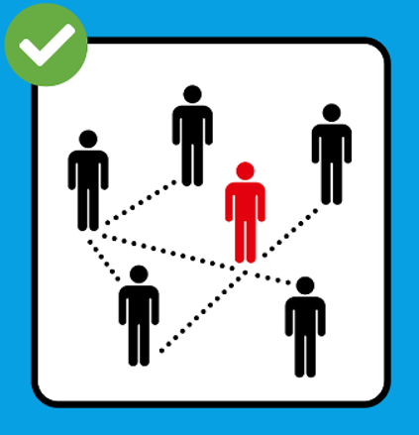 | DANKE, dass Sie uns die Kontaktdaten hinterlassen.  Dies zur Sicherstellung der Rückverfolgung
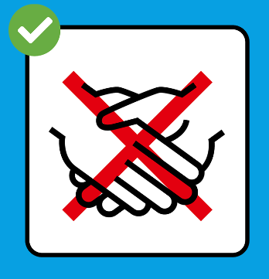 | DANKE für Ihren Besuch, Ihre Bäckerei-Confiserie & Café

